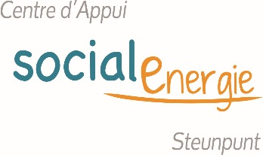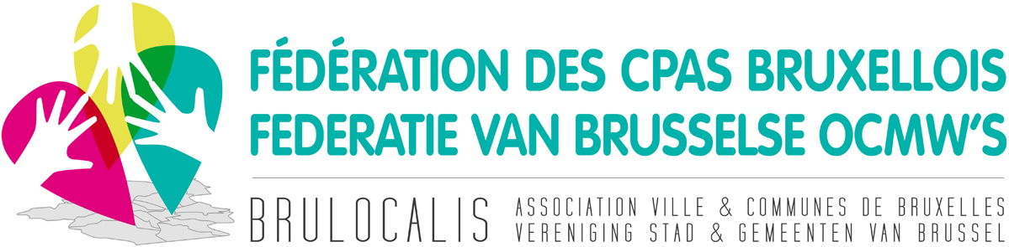

### atelier énergie & eau

**Bulletin d’inscription aux ateliers de la formation énergie**

**A renvoyer au plus tard deux semaines avant la date de l’atelier**par mailà[**david.lemin@fdss.be**](mailto:david.lemin@fdss.be)

|  |
| --- |
| **CPAS /SERVICE : ………………………………………………………………………….** |
| **NOM : …………………………………………………………………………..**    **PRENOM :………………………………………………………………………**  **FONCTION : ……………………………………………………………………**    **E. MAIL : ………………………………………………………………..TEL………………………………** |
|  |
|  |

|  |  |
| --- | --- |
| **Thème 1 : Le gaz et l’électricité**  Lecture et analyse de factures, les compteurs, les consommations de référence, annualisation,… | |
|  | Mardi 29 novembre 2016 |
|  | Mercredi 7 décembre 2016 |
| **Thème 2 : L’eau**  Lecture et analyse de factures, les compteurs, les consommations de référence, annualisation, fuites,… | |
|  | Jeudi 9 février 2017 |
|  | Mardi 14 février 2017 |
| **Thème 3 : Recouvrement, dette et citations**  Cas pratiques d’endettement, plans de paiement, lecture et analyse d’un jugement,... | |
|  | Jeudi 9 mars 2017 |
|  | Lundi 13 mars 2017 |
| **Thème 4 : Les décomptes de charges**  Lecture et analyse des décomptes, les répartiteurs, les compteurs de passage,… | |
|  | Jeudi 20 avril 2017 |
|  | Mercredi 26 avril 2017 |

Date et signature participant: ………………………………………………………………………………